Приложение № 3

Творческий проект

«Крокус»
Автор: Горбунова Ольга
3 год обучения, 13 лет,
педагог дополнительного образования
Хрулева Ирина Владимировна

- Введение
- Обоснование выбора темы
- Сведения о цветке крокус (Работа с литературой. Сбор информации)
- Сложность темы
- Цели и задачи
- Основная часть
- Звездочка обдумывания, исследование темы
- Разработка выкроек
- разработка техники окрашивания
- разработка техники буления
- разработка вида сердцевинки
- разработка последовательности сборки цветов
- Расчет количества цветов, листьев, лепестков, проволочных стебельков
- Алгоритм изготовления
- Оформление готового изделия
- Оценка качества
- Заключение
- Список литературы
- Готовое изделие «Крокус в цветочной плошке»

Введение
Обоснование выбора темы.
В объединении «Цветочная мозаика» я занимаюсь 3-ий год. Умею изготавливать разные цветы, так как знаю алгоритм изготовления их. При подготовке к открытому занятию, учащиеся объединения «Цветоводы» озадачили нас, учащихся объединения «Калейдоскоп ремесел» и попросили разработать выкройки и изготовить весенний цветок «Крокус». Мне эта идея понравилась. И прежде чем приступить к работе. Я отправилась в библиотеку работать с литературой и собирать информацию об этом цветке.
Сведения о цветке «Крокус»
В книге Д-Р Д.Т. Хессайон «Все о комнатных растениях», журнале «Цветоводство» №3 (1978г.), №4 (1987г.), №1 (1992г.) я нашла такие сведения о цветке крокус.
Крокус, (шафран) – род клубнелуковичных многолетников семейства касатиковых, насчитывающий около 80 видов. В России около 20 видов. Крокусы можно использовать для альпийских горок в сочетании с другими растениями.
Растения от 5 до 40 см высоты. Цветки крупные, одиночные или по 2-5 штук выходят непосредственно из клубнелуковицы; садовые формы имеют самую разнообразную окраску – белую, желтую, оранжевую, сиреневую, фиолетовую и др. Большинство видов цветет самой ранней весной. Но есть крокусы осеннего цветения. Листья узкие, развиваются после цветения.
Крокусы можно сажать в любом месте участка. Почва нужна легкая, рыхлая, питательная. Растения отзывчивы на органические и минеральные удобрения. Особого ухода не требуют. На одном месте крокусы могут расти 4-5 лет. Выкапывать их можно в июле, когда пожелтеет листва. Хранить – при температуре 16-18⁰ градусов С.
Крокусы осеннего цветения рекомендуется сажать летом. Весеннего - в конце августа. Глубина посадки крупных клубнелуковиц 8-10 см., площадь питания 7х7 см. На зиму посадки нужно укрывать листьями, перегноем, торфом. Размножаются крокусы семенами или клубнелуковицами – детками. Семена следует высевать осенью, зацветают растения на 3-4 год.
Крокусы поражаются грибными болезнями – ржавчиной и гнилью клубнелуковиц. Меры борьбы те же, что и на других культурах.
Вредители крокусов – тля и корневой луковый клещ.
Меры борьбы те же, что на других культурах.
Клубнелуковицы могут съедать и обгрызать мышевидные грызуны, для борьбы с ними нужно раскладывать отравленные приманки. Как отпугивающее средство от грызунов можно использовать свежие или сухие ветки чернокорня лекарственного.

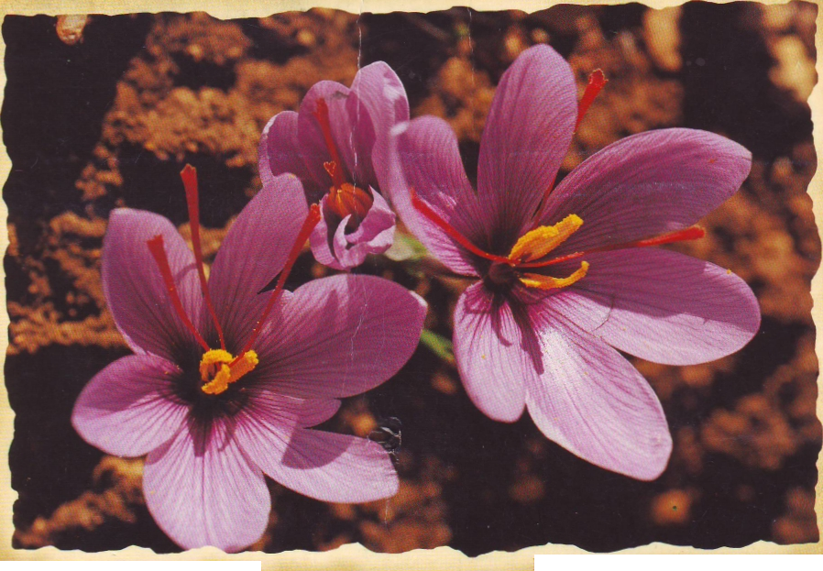

Сложность темы.
Считаю, что сложность в изготовлении цветка крокус – это разработка окрашивания, так как необходимо добиться бледно – сиреневой окраски цветка, прорисовать тонкие жилки специальной кисточкой.
Вторая сложность это добиться точности в изготовлении пестиков и тычинок.
Затем, правильно разработать технику буления, чтобы при сборе отдельных лепестков получился цветок похожий на естественный.
И еще необходимо аккуратно оформить композицию из получившихся цветов.
И так, я поставила перед собой цель - исследовать и изготовить цветок крокус. Исходя из цели, мне необходимо решить следующие задачи:
- собрать информацию о цветке, поработав с литературой;
- составить звездочку обдумывания, для правильной организации рабочего времени;
- исследовать цветок с целью разработки выкроек, техники окрашивания, буления, - изготовления вида сердцевинки;
- рассчитать необходимое количество цветов, листьев, лепестков, проволочных стебельков;
- оформить изделие.
Основная часть

Звездочка обдумывания

I. Назначение II.Материалы III. Инструменты и
Украшение интерьера 1. Ткань оборудование 2. Проволока 1. Эл.плитка 3. Клей ПВА 2. Бульки 4. Гофрированная бумага 3. Ножи 5. Картон 4. Карандаш 6. Манка желтая 5. Ножницы 7. Манка оранжевая
8. Батик сиреневый
9.Батик зеленый

VIII. Экономические Крокусы IV. Техника безопасности
затраты в цветочной плошке Правила по технике
Стоимость материала безопасности

VII. Технология VI. Основные этапы V. Требования к изготовления конструирования оформлению

Алгоритм изготовления - разработка выкроек Соблюдение
- разработка техники пропорций
окрашивания Аккуратность
- разработка техники
буления
- разработка вида
сердцевинки
- последовательность сборки

Исследование цветка
а) Разработка выкроек
Выкройки я разрабатывала, используя фотографии цветов, а так же живой цветок, который распустился.
Сняв выкройку с живого цветка, поняла, что можно увеличить выкройку. И для более эффектной композиции можно использовать два размера цветка. Один цветок состоит из шести одинаковых венчиков. Прилагаю выкройки цветка. На выкройке указываю верх и низ лепестка буквами соответственно: «В» и «Н». Это нужно для дальнейшей сборки цветка.
Форму листа проектирую самостоятельно, используя фотографию, т.к. у живого цветка крокуса они появляются позднее.
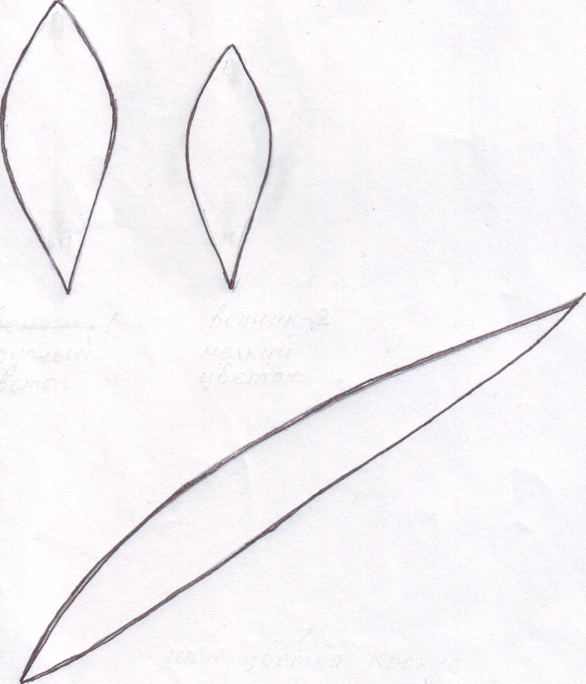
В
В

Н Н

Венчик №1 Венчик№2
крупный мелкий
цветок цветок

Лист цветка Крокус

b) Разработка техники окрашивания
Чтобы добиться естественной окраски лепестков, использую краситель «Батик» - сиреневый.
Опытным путем, разбавляя батик водой, пробую тот или иной цвет. Добившись нужного мне цвета, приступаю к окрашиванию всех лепестков. На влажные окрашенные лепестки накладываю более темный цвет внизу выкройки и просушиваю их. Затем тонкой кисточкой провожу очень тонкие жилки от центра к краям, так как это изображено на фотографии
c) Разработка техники буления
Лепестки у живого цветка имеют чуть вогнутую форму. Добиваюсь такого эффекта при помощи бульки d – 5 мм на мягкой резине, проглаживая лепесток по краям и по середине. Листья обрабатываю двойным ножом на жесткой резине по всей длине.
d) Разработка вида сердцевинки
У живого цветка имеются три пестика коротких с желтым напылением и три тычинки с оранжевым напылением. Для создания такой сердцевинки подготовленные проволочные стебельки окунаю в желтую манку на 0,7 – 1 см – это пестики, и в оранжевую. Краску на 2 – 2,5 см – это тычинки. Затем желтые пестики соединяю, у основания окраски, нитками, и между ними закрепляю оранжевые тычинки, так же у основания окраски. Таким образом, получается сердцевинка, очень напоминающая сердцевинку живого цветка.
e) Разработка последовательности сборки цветов
Цветы собираю следующим образом: на готовую сердцевинку поочередно собираю сначала три лепестка, а затем между ними закрепляю остальные три лепестка. При сборке нужно внимательно следить за венчиками, не перепутав у них верх и низ. Цветы могут получиться и раскрытые и полураскрытые.
- Расчет требуемого количества цветов, листьев, лепестков, проволочных стебельков.
Определяю для себя, что буду делать 5 крупных и 6 мелких цветов. Поэтому весь расчет свожу в таблицу:
 | Цветы | Лепестки | Сердцевинки |  | Листья | Проволока на листья
 |  |  | Желтые | Оранжевые
Крупные | 5 шт. | 30 | 15 | 15 | 10 | 10
Мелкие | 6 шт. | 36 | 18 | 18 | 12 | 12
- Алгоритм изготовления
- Расчет требуемого количества цветов, лепестков, листьев, проволочных стебельков.
- Изготовление лепестков, листьев.
- Окрашивание лепестков, листьев.
- Изготовление проволочных стебельков.
- Изготовление пестиков, тычинок.
- Буление венчиков, листьев.
- Сборка цветов, листьев.
- Подготовка цветочной плошки.
- Оформление цветов и листьев в плошку.
- Оформление готового изделия
Цветы и листья устанавливаю в цветочную плошку. Поверхность закрываю керамзитом. Расправляю цветы и листья, добиваюсь красивого внешнего вида.
- Оценка качества
Качество изделия оцениваю по таблице качества творческих работ
- Новизна изделия – 10 б.
- Сложность работы:
- Трудоемкость – 10б
- Сплоченность в сборке – 10б
- Разработка техники буления – 10б
- Разработка техники окрашивания – 10б
- Соответствие внешнего вида с живым цветком- 10б
- Качество выполнения всех операций – 10б
- Гармоничность цветовой гаммы – 10б
- Эстетическое оформление – 10б
Итого – 90б

Заключение
Разработав творческий проект «Крокусы в цветочной плошке» я узнала много интересного о самом живом цветке. Для меня открытием было то, что приправка «Шафран» используемая в кулинарии, является непосредственно пыльцой с этих растений, что она очень дорогая, так как собирается с сотен тысяч цветов.
Я научилась правильно планировать свою работу. Приобрела навыки окрашивания красителем «Батик». Смогла самостоятельно выбрать информацию из разных источников. И в целом почувствовала уверенность в своих силах.

Список использованной литературы
- Д-р Д.Г. Хессайон «Все о комнатных растениях».
- Журнал «Цветоводство» № 3 (1978г.), Ю №4 (1987г.), №1 (1992г.).
- Д-р Д.Г. Хессайон «Все о цветах в вашем саду».
- Е.П.Сухорукова, Л.Г.Чечулинская «Цветы из ткани, бумаги, шерсти, кожи, бисера, раковин и перьев».

